Kreatif & Produktif: PKK Dadapan Bersama Mahasiswa KKN UINSA Olah Debog (Bongol Pisang) Menjadi Keripik Lezat

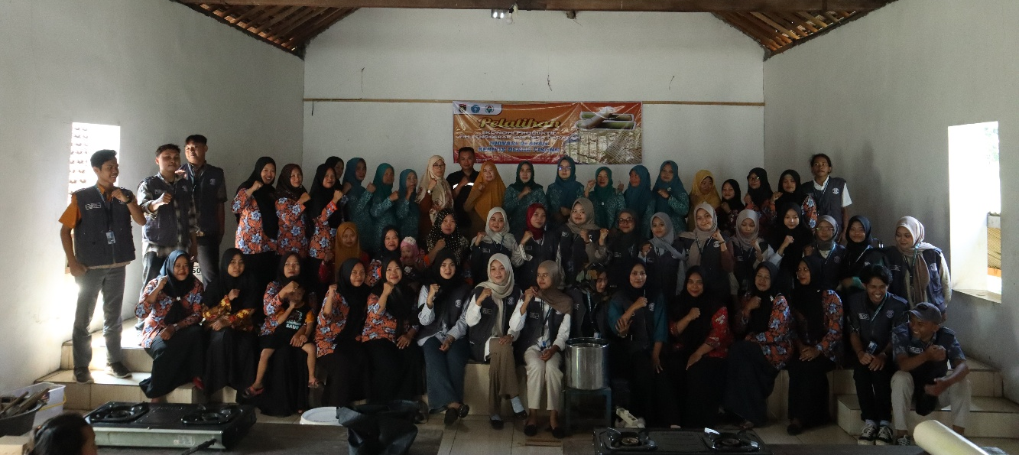
Gambar 1 Kolaborasi antara PKK Desa Dadapan dengan KKN 111 UINSA tentang Pelatihan Pengolahan Batang Pisang (Debog) menjadi Keripik dan Punya Nilai Jual.
Pada Sabtu, 21 Juni 2025, Tim Penggerak PKK (Pemberdayaan dan Kesejahteraan Keluarga) Desa Dadapan menggelar sebuah kegiatan yang memantik semangat inovasi dan ekonomi kreatif warga. Mengusung tema “Pelatihan Ekonomi Produktif: Inovasi Olahan Keripik Debog Pisang”, acara ini berhasil membuka mata banyak orang khususnya masyarakat Desa Dadapan, bahwa sesuatu yang tampak tak berguna pun bisa jadi peluang usaha yang menjanjikan.
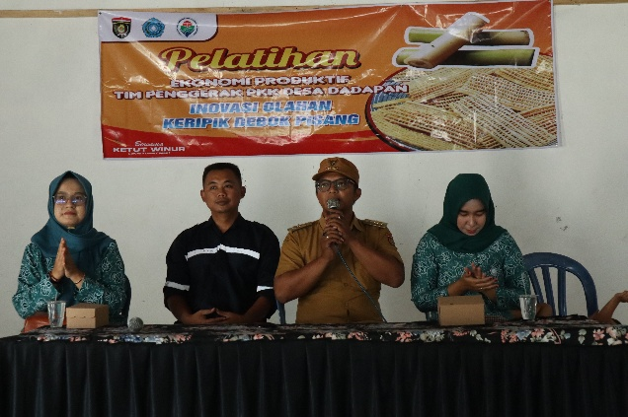
Siapa sangka, batang pisang (yang selama ini hanya dianggap limbah dan dibiarkan membusuk) ternyata bisa diolah menjadi keripik gurih dan renyah dengan nilai jual yang cukup menggiurkan? Di banyak sudut pedesaan, pohon pisang tumbuh liar, menyelip di antara kebun, sawah, atau bahkan di tepi jalan. Meskipun ada juga yang sengaja menanamnya dengan rapi di kebun.
Gambar 2 Sambutan kepala Desa Dadapan
Sebagian besar masyarakat hanya memanfaatkan buah dan daun pohon pisang saja. Memang, jika dilihat dari sudut pandang yang lebih luas, hampir semua bagian pohon pisang punya manfaat. Seperti Daunnya, sudah biasa digunakan untuk membungkus pepes, nasi uduk, atau berbagai makanan tradisional yang makin harum dengan balutan daun pisang. Buahnya tentu saja jadi primadona yang memiliki rasa enak, manis, dan bergizi. Bahkan jantung pisang pun bisa disulap jadi hidangan lezat. Sayangnya, ada satu bagian yang selama ini luput dari perhatian yakni batang pisangnya atau yang biasa disebut debog. Kebanyakan debog hanya ditebang, dibiarkan membusuk, atau jadi pakan ternak seadanya. Di sinilah pelatihan ini menjadi sangat relevan, terutama di Desa Dadapan yang kaya akan pohon pisang, namun masyarakat belum mampu secara maksimal memanfaatkan potensi mengolah debog menjadi olahan makanan yang bergizi dan bernilai jual.
Kegiatan pelatihan pemanfaatan debog pisang ini dihadiri kurang lebih 30 anggota PKK dan Posyandu. Pelatihan ini di sambut dengan sangat meriah dan semangat dari ibu-ibu anggota PKK dan Posyandu, yang mana kegiatan dimulai dengan pembukaan dan sambutan dari Kepala Desa Dadapan yakni Andiek Bangga Sagitharama, S, Sos. Dilanjutkan dengan pemaparan materi dari Bapak Ketut Winur selaku pemateri pelatihan pengolahan kripik debog pisang. Beliau memaparkan mengenai peralatan yang perlu dipersiapkan, bahan-bahan apa saja yang digunakan dalam proses peracikan dan pengolahan kripik debog pisang, dan penjelasan mengenai langkah-langkah peracikan, macam pohon pisang yang dapat digunakan untuk olahan kripik. Setelah pemaparan materi, dilanjutkan dengan praktek dari seluruh audiens yang ikut serta dalam pelatihan ini, yang sekaligus mahasiswa KKN 111 UINSA yang turut andil dalam melancarkan kegiatan tersebut.
Salah satu anggota posyandu, ia menyampaikan bahwa kegiatan ini sangat positif dan bermanfaat bagi masyarakat karena menghadirkan inovasi serta sentuhan kreatif melalui camilan keripik yang memiliki nilai jual tinggi. Namun, menurutnya, produk olahan ini kurang tepat jika diberikan kepada balita atau anak-anak stunting, karena keripik debog pisang mengandung banyak micin, terlalu berminyak, dan mengandung bahan-bahan lain yang kurang baik untuk dikonsumsi oleh anak-anak pada usia tersebut. Sehingga secara umum, kegiatan ini sangat bermanfaat dan sangat inspiratif bagi masyarakat yang terlibat dalam UMKM maupun masyarakat umum.
Lewat kegiatan ini, warga jadi tahu bahwa debog pun punya nilai. Dari yang tadinya hanya limbah, kini bisa diolah menjadi camilan unik, sehat, dan bernilai ekonomi. Inovasi seperti ini bukan hanya memberi manfaat lingkungan, tapi juga membuka peluang usaha baru bagi masyarakat.
Penulis : Dimas Yoga Pratama

